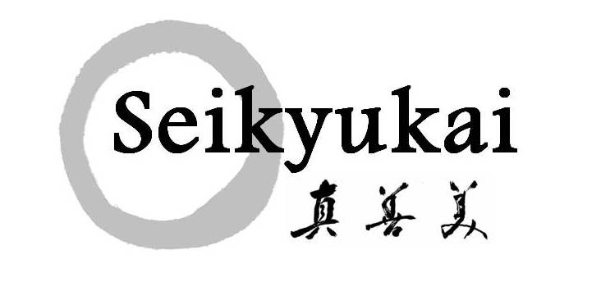
kyudoförening

Har äran att inbjuda till

Kyugradering
&
Deltävling #3 i svenska cupen 2015

16:e maj 2015

Alla kyudoka är hjärtligt välkomna även om man inte graderar eller tävlar. Det finns goda åskådningsmöjligheter på en öppen läktare ovanför hallen där vi kommer att hålla till.

Program (ungefärliga tider)

13:00-13:30 Anmälan/förberedelser
13:30-14:00 Öppning/yawatashi
14:00-15:00 Gradering
15:00-16:00 Deltävling 3, svenska cupen
16:00-16:30 Avslutning och diplom/prisutdelning
16:30-17:00 Nedmontering av hall
Vid eventuella ändringar, justeringar kommer graderingsansvarig i respektive klubb att meddelas snarast.
Starttiden kommer dock att stå kvar.
Plats
Gubbängshallen – ca 2 minuters promenad från tunnelbanestation Gubbängen. Länk till karta: http://www.hitta.se/gubb%C3%A4ngshallen/stockholm/LTgl5OG?vad=gubb%C3%A4ngshallen#

GRADERINGSINFORMATION
Graderingsavgiften är 150 kr oavsett vilken grad man ansöker att gradera till .
Anmälan ska ske senast 8:e maj till Helena Höglund (ekokatt@gmail.com).
Anmälan ska innehålla följande uppgifter:
-Fullständigt namn
-Klubbtillhörighet
-Vilket år du började träna kyudo – Ålder – Nuvarande grad (om du har någon).
Vid gradering till 3 kyu ber vi att du även bifogar din längd. Detta underlättar förberedelserna när vi ska justera höjden på makiwaran.
Skriv även ut och fyll i Kendoförbundets blankett för kyugraderingar som finns att hämta på denna länk: http://www.kendoforbundet.se/gradering/blanketter-forgradering/attachment/blankett_underlag_kyu_2013doc/
Fyll gärna i den digitalt och skicka till ekokatt@gmail.com tillsammans med anmälan.

Inbetalning av graderingsavgiften (150 kr) sker till Seikyukai Kyudoförening, plusgiro 144543-6.
Skriv kyu + namn vid inbetalning
Anmälan och betalning för gradering ska vara klubben tillhanda senast fredag den 8 maj

TÄVLINGSINFORMATION - SVENSKA CUPEN
Svenska cupen är öppen för alla som kan skjuta två pilar på 28 m (motsvarande kraven för 2 kyu).
Tävlingen skjuts i stående form i två omgångar á 4 pilar. Ingen föranmälan behövs.
Tävlingsavgiften för Svenska Cupen är 20 kr och betalas kontant på plats.
OBS!! Medtag egen matsäck för dagen. Det finns ett par butiker samt en sushirestaurang inom kort gångavstånd från hallen.
Lite extra alkogel och pappersnäsdukar kan även vara värt att ha till hands då hallen inte alltid håller med tvål eller pappershanddukar på toaletterna.

Varmt välkomna!

